OBJEKTETS UPPGIFTER Ohjaussääntö
Objektets namn | - | Brandklass | Valitse
Anslutningsnummer | - | Antal personer | -
(Huvudsakligt) användningsändamål | - | Objektsplan | -
Våningar ovan jord | - | Våningar under jord | -
Kommentarer till myndigheten | -

RÄDDNINGSVERKETS VERKSAMHET
 | Fastighetens adress | -
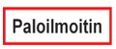 | Brandlarmets adress | käyntiosoite, voi olla eri kuin kiinteistön osoite
 | Läge | -
 | Rörlås | -
 | Tillträde till fastigheten | -
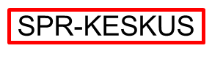 | Släckningssystem | -
 | Central | -
 | Matarkoppling | -
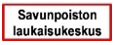 | Rökventilation | -
 | Läget av SCRV | -
 | Angreppsvägar | -
 | Brandmanshiss | -
 | Utrymningsarrangemang | -
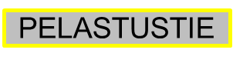 | Räddningsväg | -
 | Lyftplatser | -
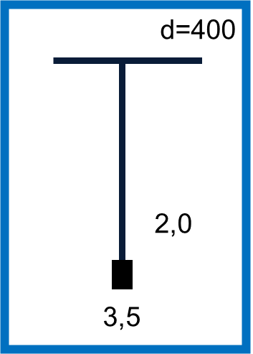 | Rörsystem för släckvatten | -
 | Läge | -
 | Närmaste släckvattenstation | Pelastuslaitos / tilannekeskus täyttää
 | Släckningsavloppsvatten | -
 | Tillträde till taket | -
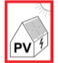 | Solenergi | -
 | Nödstopp | -
 | Laddning av elbilar | -
 | Nödstopp | -
 | Energilager | -
 | Nödstopp | -
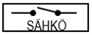 | Huvudströmbrytare | -
 | Huvudbrytare, vatten | -
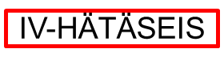 | Ventilation, stopp | -
 | Ventilationsaggregatrummetsläge | -
 | Övriga brytare | -
 | Mer information | -

FARLIGA ÄMNEN
 | Verksamhetens omfattning | -
 | Kemikalieövervakare | -
 | Telefon | -
 | De mest betydande kemikalierna med tanke på räddningsverksamheten
 | Nimi | Sijainti | Määrä | Aineen luokitus
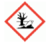 | Nimi | Sijainti | Määrä | Aineen luokitus
 | Nimi | Sijainti | Määrä | Aineen luokitus
 | Nimi | Sijainti | Määrä | Aineen luokitus
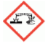 | Nimi | Sijainti | Määrä | Aineen luokitus
 | Brandfarliga vätskor och eldningsoljor
 | Nimi | Sijainti | Määrä | Aineen luokitus
 | Nimi | Sijainti | Määrä | Aineen luokitus
 | Nimi | Sijainti | Määrä | Aineen luokitus
 | Nimi | Sijainti | Määrä | Aineen luokitus
 | Nimi | Sijainti | Määrä | Aineen luokitus
 | Gasflaskor och cisterner
 | Nimi | Sijainti | Määrä | Aineen luokitus
 | Nimi | Sijainti | Määrä | Aineen luokitus
 | Nimi | Sijainti | Määrä | Aineen luokitus
 | Nimi | Sijainti | Määrä | Aineen luokitus
 | Nimi | Sijainti | Määrä | Aineen luokitus
 | Explosionsrisk
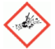 | Aiheuttaja | Sijainti | EX-tila
 | Aiheuttaja | Sijainti | EX-tila
 | Aiheuttaja | Sijainti | EX-tila
 | Aiheuttaja | Sijainti | EX-tila
 | Aiheuttaja | Sijainti | EX-tila
 | Mer information
 | -

KONTAKTUPPGIFTER
Kontaktpersoner | Telefon | Klo
- | - | -
Brandlarmets skötare | Telefon | Klo
- | - | -
Släckningsanordningars skötare | Telefon | Klo
- | - | -
Fastighetsskötsel | Telefon | Klo
- | - | -
Bevakning | Telefon | Klo
- | - | -

FAKTURERINGSUPPGIFTER FÖR FELAKTIGA BRANDLARM
Klienten/företaget som faktureras | -
FO-nummer/personbeteckning | -
Faktureringsadress | -
Klientens referens | -
Nätfaktureringsadress | -
Förmedlarkod | -
Operatör | -
Kontaktperson | -
Titel | -
Telefon | -
E-post | -

PERSONEN SOM FYLLT I BLANKETTEN
Namn | Telefon
- | -
E-post | Datum
- | -

Objektskortet ska skickas i Word-format till räddningsverket till adressen palotarkastaja@porvoo.fi

